Конгресс молодых предпринимателей
государств-участников СНГ
7-12 июня 2015 года, г. Белокуриха, Алтайский край

На полях международного управленческого молодежного форума «Алтай. Точки Роста»

Организаторы:

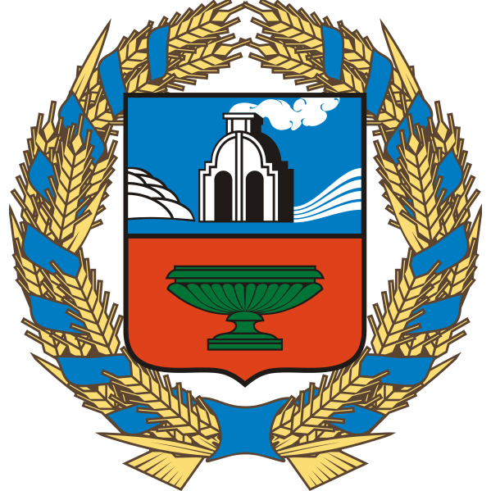
Администрация Алтайского края

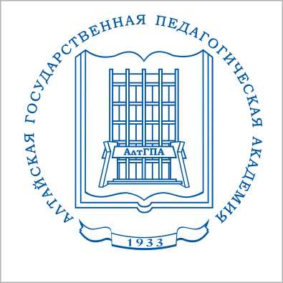
Алтайский государственный педагогический университет

Алтайский государственный университет

При поддержке:
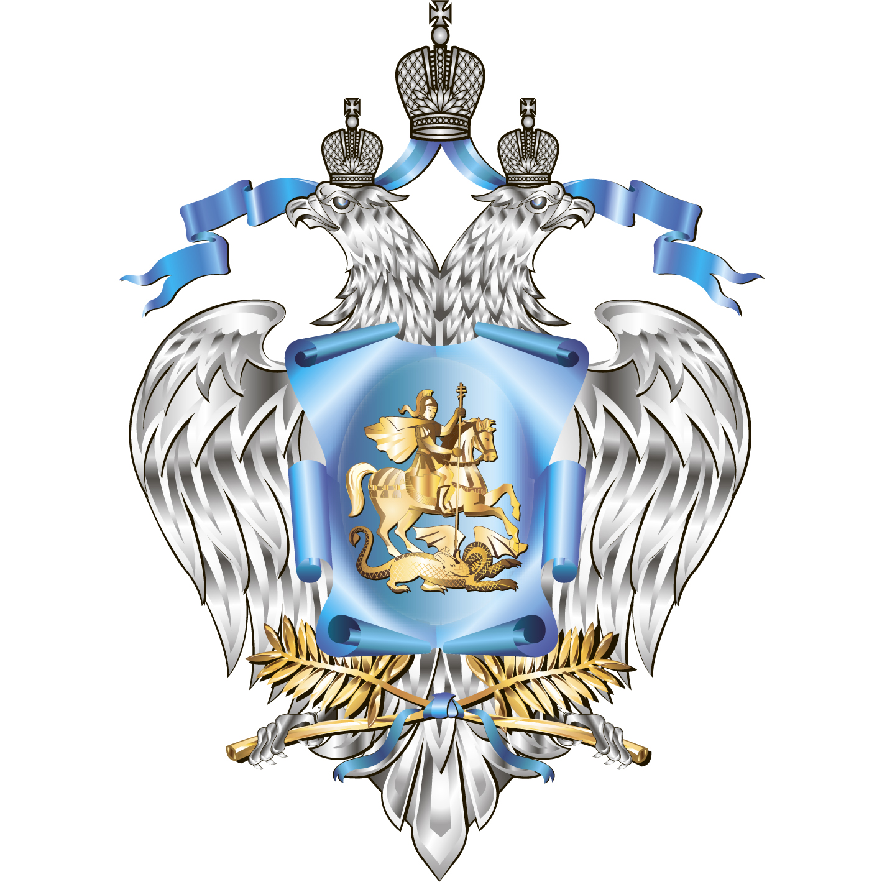
Министерство
образования и науки РФ

Исполнительный
комитет СНГ

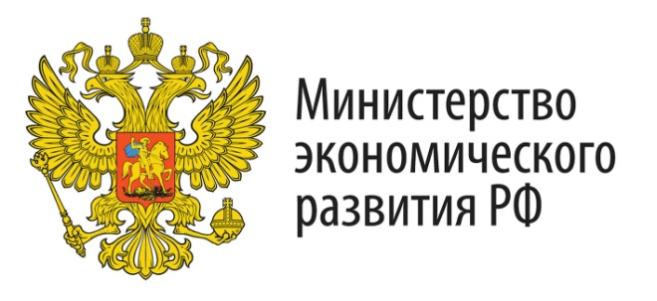
Цель:

Реализация совместных бизнес-проектов и развитие молодежного предпринимательства в государствах-участниках СНГ.

Задачи:
- Создание площадки для коммуникации молодых предпринимателей СНГ.
- Обмен опытом по развитию молодежного предпринимательства и сравнение мер государственной поддержки малого бизнеса в странах СНГ.
- Отбор международных бизнес-проектов для совместной реализации молодёжью государств-участников СНГ.

Информационная справка
Конгресс молодых предпринимателей государств-участников СНГ состоится 7-12 июня 2015 года в городе-курорте Белокуриха Алтайского края. Конгресс пройдет на полях международного управленческого молодежного форума «Алтай. Точки Роста».
Организаторами Конгресса станут Федеральное агентство по делам молодежи, ФГБУ «Российский центр содействия молодежному предпринимательству» (ФГБУ «РЦСМП), Администрация Алтайского края, Алтайский государственный университет, Алтайский государственный педагогический университет.

Экономическое сотрудничество с государствами-участниками СНГ является одним из приоритетных направлений внешней политики России. Молодежное предпринимательство является особенно важным, так как одновременно отвечает ключевым задачам по развитию экономики и реализации молодежной политики.
ФГБУ «РЦСМП» отвечает за реализацию совместной с Минэкономразвития России федеральной программы «Ты – предприниматель», целью которой является развитие молодежного предпринимательства.
По инициативе Российской Федерации в Совете по делам молодежи государств-участников СНГ ФГБУ «РЦСМП» находится в процессе получения статуса базовой организации государств-участников СНГ по развитию молодежного предпринимательства.
Форум «Алтай. Точка Роста» - это международная молодежная площадка, которая проходит каждый год, начиная с 2009 года. Он объединяет молодежь, гостей и экспертов из более чем 20 стран по четырем основным направлениям: «Предпринимательство», «Менеджмент», «Социальные технологии», «Творчество».
В 2012 и 2014 году в городе-курорте Белокуриха проводились молодежные форумы ШОС по предпринимательству и приграничному сотрудничеству.
Концепция Конгресса
Основной целью Конгресса является создание и развитие совместных бизнес-проектов молодыми предпринимателями в рамках СНГ.
Для этого планируется осуществить качественный отбор участников, заинтересованных в развитии бизнеса со странами СНГ.
- 100-200 молодых предпринимателей из всех государств-участников СНГ.
- 200-400 молодых предпринимателей из не менее чем 60 регионов России.
Создается 5 тематических площадок по профилю разных направлений бизнеса:
- Туризм
- IT (инновации и бизнес в интернете)
- Торговля
- Производство
- Услуги
Во время работы площадок происходит обмен опытом по ведению бизнеса схожей направленности в разных странах СНГ, обсуждаются возможные проекты для совместной реализации, происходит поиск бизнес-партнеров по странам СНГ.
Все участники получают интенсивный пятидневный курс по повышению базовых компетенций предпринимателя:
- Создание и упаковка продукта,
- Подбор и мотивация команды,
- Управление и делегирование,
- Продажи и маркетинг,
- Развитие бизнеса,
- Привлечение инвестиций и финансирования и пр.

Общими будут являться ключевые вопросы развития бизнеса в СНГ:

- Молодежное предпринимательство в СНГ
(представители ответственных государственных органов стран СНГ, презентация государственных программ поддержки молодежного предпринимательства, обсуждение концепции деятельности будущей Базовой организации государств-участников СНГ по развитию молодежного предпринимательства, обсуждение перспектив исследования молодежного предпринимательства в СНГ).

- Юридические, экономические и культурные особенности сотрудничества на пространстве СНГ.
(представители успешных международных бизнес-проектов, структуры занимающиеся поддержкой данных проектов, их сопровождением и консультированием, разбор конкретных кейсов и основных сложностей при построении международного бизнеса в СНГ)

- Особенности функционирования Евразийского экономического союза
(представители стран ЕАЭС рассказывают о целях и задачах деятельности ЕАЭС, перспективах развития и особенностях функционирования, сравнение с Европейским Союзом и другими мировыми интеграционными группами)

- Существенной частью программы Конгресса станет развитие гуманитарных связей между представителями стран СНГ. Запланирована богатая культурно-познавательная программа для участников.

Проект программы Конгресса

 | Тематические площадки Форума по направлению «Предпринимательство» | Конгресс молодых предпринимателей СНГ
 | - Коммуникация предпринимателей СНГ для нахождения партнеров  - Универсальные знания по реализации проектов (продажи, управление, привлечение инвестиций и финансирования, маркетинг, создание команды)  - Общие сферы бизнеса (IT, торговля, турбизнес, сельское хозяйство и пр.) | - Особенности реализации бизнес-проектов в рамках СНГ  - Обмен опытом в развитии молодежного предпринимательства в СНГ

7 июня | Заезд

8 июня | Открытие
 | Панельное заседание «Молодежное предпринимательство в СНГ»
«Содружество независимых государств»
Культурно-ознакомительная лекция

9 июня | Особенности сотрудничества на пространстве СНГ
 |  | Евразийский экономический союз

10 июня
Привлечение финансирования в рамках СНГ позиционирование

11 июня | Презентация проектов участников
 | Подведение итогов
 | Закрытие

12 июня | Отъезд

Список организаций для приглашения в организационный комитет
- Министерство экономического развития РФ
- Министерство образования и науки РФ
- Министерство иностранных дел РФ
- Федеральное агентство по делам Содружества Независимых Государств, соотечественников, проживающих за рубежом, и по международному гуманитарному сотрудничеству (Россотрудничество)
- Министерство промышленности и торговли РФ
- Уполномоченный при Президенте РФ по защите прав предпринимателей
- Торгово-промышленная палата РФ
- Российский союз промышленников и предпринимателей
- Общественная палата РФ
- Некоммерческое партнерство «Деловой Центр экономического развития СНГ»
- Общероссийская общественная организация малого и среднего предпринимательства «Опора России»
- Общероссийская общественная организация «Деловая Россия»
- Российское агентство поддержки малого и среднего бизнеса
- Агентство стратегических инициатив по продвижению новых проектов
- Российский союз молодежи
- МОО Евразийское Содружество
- Проект Бизнес - Молодость
- НИУ Высшая Школа Экономики
- МГУ им. М.В. Ломоносова
- МГИМО
- РЭУ им. Плеханова
- Финансовая Академия при Правительстве РФ
- РУДН

